イスラム教徒（ムスリム）は、世界人口の20％以上、約16億人を占めています。また、2020年に東京オリンピック開催が決まったこともあり、ムスリムを含めた外国人観光客の増加が予想されています。このような状況の中、ムスリムの食事である「ハラール食品」の市場が大きな注目を集めていることから、研修会を開催することとしました。 ハラール産業の概要、ムスリム観光客受入の事例紹介、関係機関のサービスと、多くの方に役立つ内容となっております。多数の御参加をお待ちしております。

ハラール食品研修会

# 外国人旅行者等免税制度改正説明会

平成 26 年 10 月１日から外国人旅行者等免税制度が改正され、消耗品を含むすべての品目が消費税免税の対象となるなど、新たな商機が生まれます。

これを契機として、県産品の消費拡大や外国人旅行者等の利便性の向上を図るため、制度改正についての説明会を開催します。

|  |  |
| --- | --- |
| 日時 | 2014年９月18日（木）13：00～16：45（受付開始12：30） |
| 会場 | 静岡グランドホテル中島屋（静岡市葵区紺屋町３-10） ※裏面を参照 |
| プログラム | 第１部：ハラール食品研修会（13:00～15:00）  ①「ハラール産業の概要」静岡県立大学国際関係学部教授/グローバル地域センター副センター長富沢寿勇博士  ②「ムスリム対応和食の提供」  富士山国際観光協会 山下茂会長  ③「関係支援機関によるサービス紹介｣ジェトロ、静岡県国際経済振興会（SIBA）  ※講師の詳細は、裏面を参照第２部：外国人旅行者等免税制度改正説明会（15:15～16:15）中部運輸局及び名古屋国税局  （今回の改正のポイントや免税販売に必要な手続き等について）第３部：「Fujisan Free Wi-Fi Project」説明会 (16:15～16:45) 静岡県観光政策課  ※会場の後方にＰＲコーナーを用意します。商品サンプルやパンフレットの展示・配布を御希望の方は、ぜひ御活用ください（テーブルの奥行き：約50cm） 説明会終了後、ＰＲコーナー前で自由商談を行うことが可能です。 |
| 参加費 | 無料 |
| 定員 | １００名 |
| 申込方法 | 申込書をFAXまたはE-Mailにて９月１６日（火）までに御送付ください。 |
| 問合先 | 静岡県国際経済振興会　岡本 宛  Tel:054－254-5161 E-Mail: okamoto@siba.or.jp |



（学位）

静岡県立大学国際関係学部・富沢教授

博士（学術）（東京大学・2002年）

（専門分野）

文化人類学、東南アジア地域研究

（その他） 県立大学でのﾑｽﾘﾑﾌﾚﾝﾄﾞﾘｰ食の提供

・東南アジアを中心に現代ハラール産業を文化人類学の視点から研究。

・静岡県立大学グローバル地域センター「アジアの消費行動」研究プロジェクトの一環として昨年度からハラール産業の連続公開セミナーを企画・実施中。

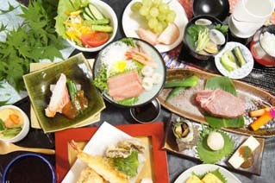・県立大学学食内「ムスリムフレンドリーキッチン」の設置協力。

## 富士山国際観光協会・山下会長

### （紹介）

富士山野菜を使ったムスリム対応和食

・山下総業㈱（富士河口湖町）・代表取締役として、開運の湯

会場（静岡グランドホテル中島屋）へのアクセス

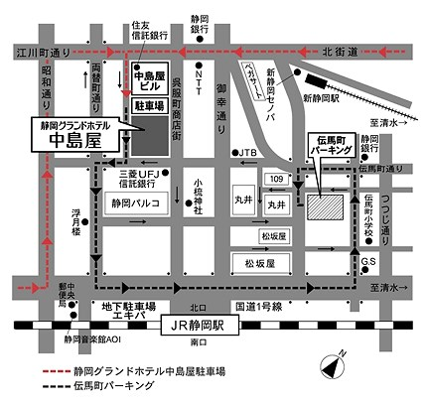

※駐車場の利用につきましては、

静岡グランドホテル中島屋

（054-253-1151）へ

直接、お問い合わせください。

ロイヤルホテル河口湖等を経営する他、富士山国際観光協会会長として、河口湖の旅館等の国際化のため、台湾、韓国、中国等からの観光誘客に尽力。

・現在は、インドネシアからの観光誘客のため、地元の素材を使った「ムスリム対応和食」の普及に力を入れている。

・NPO 日本国際ふれあい協会・代表理事、河口湖温泉旅館協同組合・理事長、富士山国際ノルディック協会・会長等も兼任している。

### （富士山国際観光協会）

・外国人受入に積極的な富士河口湖町周辺の旅館等で組織。

・インドネシア人を中心としたムスリム受入にも積極的であり、ムスリム対応和食の提供・礼拝場所設置を促進。